Lab #1 – OpenGL Transformation

컴퓨터 그래픽스 00

남병규 교수님

201002506 진재연

2014. 10. 08

# Lab의 목적

3D 그래픽스 프로그래밍에 있어 물체의 이동이나 회전, 크기를 조율하는 변환을 잘 사용할 수 있도록 연습하는 과정으로 필요하였음

# 소스코드

|  |
| --- |
| #include <GLUT/GLUT.h>  #include <OpenGL/OpenGL.h>  void display() {  // 행렬 모드를 모델 및 뷰 행렬 모드로 전환  glMatrixMode(GL_MODELVIEW);  // 단위 행렬을 로드  glLoadIdentity();  // 뷰 행렬에 위치 (0, 0, 10), 방향 (0, 0, 0), 카메라 상위 (0, 1, 0)인 카메라를 적용  gluLookAt(0, 0, 10, 0, 0, 0, 0, 1, 0);    // z축으로 회전을 -45도  glRotatef(-45, 0, 0, 1);  // (0, 5, 0)만큼 이동  glTranslatef (0, 5, 0);  // z축으로 회전을 45도  glRotatef(45, 0, 0, 1);  // 구를 그린다  glutWireSphere(1, 60, 10);  // 지금까지의 작업 결과를 화면에 출력  glFlush ();  }  void reshape (int w, int h) {  // 화면비 계산  float ratio = w / (float)h;  // 뷰포트를 화면 크기만큼 적용  glViewport (0, 0, w, h);  // 행렬 모드를 투영 행렬 모드로 전환  glMatrixMode (GL_PROJECTION);  // 단위 행렬을 로드  glLoadIdentity ();  // 45도 각도로 내려보고, 위에서 계산된 화면비를 사용하며 1만큼 가까이 있고 1000만큼 멀리 있는 물체를 출력하도록 투영 행렬을 적용  gluPerspective (45, ratio, 1, 1000);  }  int main(int argc, const char * argv[]) {  // GLUT 초기화  glutInit(&argc, (char**)argv);  glutInitDisplayMode(GLUT_SINGLE | GLUT_RGB);  glutInitWindowSize(640, 480);  glutCreateWindow("Test");    // 화면 색상을 A:255, R:0, G:0, B:0으로 초기화하도록 설정  glClearColor(0, 0, 0, 1);  // 색상 버퍼를 초기화  glClear(GL_COLOR_BUFFER_BIT);  // 화면에 그리는 물체의 색상은 R:255, G:255, B:255  glColor3f(1, 1, 1);    // 콜백 함수 등록  glutDisplayFunc(display);  glutReshapeFunc(reshape);  // GLUT 메시지 루프 시작  glutMainLoop();    return 0;  } |

소스 코드 작성은 OS X 10.9.5에서 Xcode 6 상에서 작성되었습니다.

이 프로젝트에서 가장 중요한 코드는 display 함수 내의 코드로, “Rz(-45) **∙** Ty(10) **∙** Rz(45) transforms”를 요구하는 과제에 대한 코드가 작성되었습니다. 단, 과제에서는 Y축으로 10만큼 이동할 것을 요구했으나, 화면에 출력되지 않을 만큼 좌표를 벗어났으므로 5로 변경하였습니다.

따라서 월드가 중심점을 기준으로 Z축을 고정으로 -45도 회전, (0, 5, 0)만큼 이동, 다시 Z 축을 고정으로 45도 회전을 한 곳에 구를 그리게 되었습니다.

# 결과

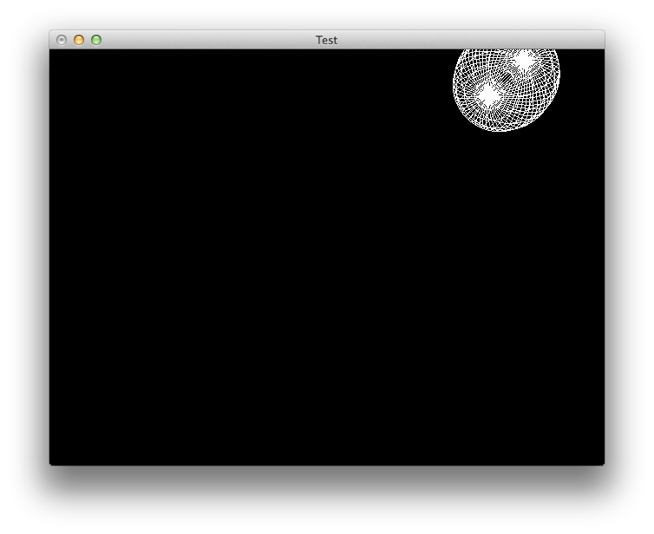

# 논의

## 이 Lab의 키는 무엇인가?

이번 Lab은 **OpenGL에서의 변환**을 다루는 것이 키였습니다. 모델 변환에 대해서만 과제가 나왔지만 물체를 출력하기 위해서 뷰 행렬도 기존의 것에서 수정해야 했고, 투영 행렬은 자세히 다루지 않았지만 적용해야 했기 때문입니다.

## 무슨 실수를 하고, 무엇을 배웠는가?

따로 실수를 한 것은 없었습니다.

## 프로그램을 어떻게 향상시켰는가?

과제에서 요구하는대로 하기 위해 카메라 위치를 더 수정하면 구가 잘 보이지 않았기 때문에 적절한 크기로 적절한 위치에 출력되도록 Ty(10) 부분은 임의로 적절하게 수정하였습니다.